**Информация к проекту решения по заявлению:**

**1.27. ООО «Экострой-Холдинг»**

**Земельный участок:**

кадастровый номер **54:35:021006:16**;

местоположение:Местоположение установлено относительно ориентира, расположенного за пределами участка.Ориентир жилой дом.Участок находится примерно в 146 м, по направлению на север от ориентира. Почтовый адрес ориентира: обл. Новосибирская, г. Новосибирск**, Железнодорожный район**, ул. Нарымская, 25;

площадь 2836 кв.м.;(планшет 1161, 1162).

**Зонирование:** Зона делового, общественного и коммерческого назначения (ОД-1), Подзона делового, общественного и коммерческого назначения с объектами различной плотности жилой застройки (ОД-1.1)

**Заявленные требования:** *в части уменьшения предельного минимального количества машино-мест для стоянок индивидуальных транспортных средств для административного здания со встроенной автостоянкой в здание с помещениями общественного назначения и автостоянкой с 305 машино-мест до 141 машино-мест*

**Обоснование согласно заявлению:** *в связи с тем, что конфигурация земельного участка является неблагоприятной для застройки*

**Планируется: реконструкция под здание с помещениями общественного назначения и автостоянкой**

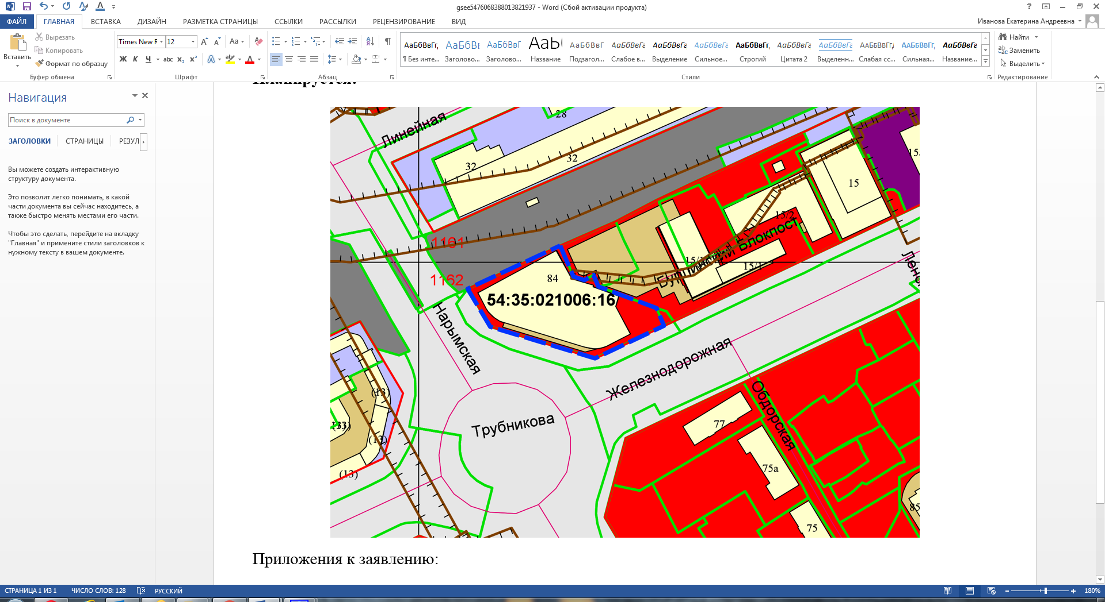

Приложения к заявлению: